Báo cáo tuần 10 — API dữ liệu cho nhóm khác, demo, bàn giao cuối
Nhóm 1 — Math Data Lake · INT4418 Dữ liệu lớn

1. Nhiệm vụ và minh chứng
Yêu cầu tuần 10 | Minh chứng | Trạng thái
Tích hợp API dữ liệu cho nhóm khác | math_data_lake/src/mdl/api.py, client.py, docs/api.md; python scripts/mdl.py serve | Xong
Bản bàn giao cuối | math_data_lake/ v1.0.0 (CHANGELOG.md), 25/25 test (results/raw/tuan_10/pytest_final.txt) | Xong
Video/demo | scripts/demo.py + docs/kich_ban_demo.md (7 phút) + slide slides/BaoVe_Nhom1.pptx; video do nhóm tự quay theo kịch bản | Kịch bản + slide xong; video nhóm quay
Bảng đóng góp cá nhân | math_data_lake/contributions.md, docs/bo_cau_hoi_bao_ve.md | Khung xong — nhóm điền tên, % đóng góp, link PR

2. API dữ liệu
FastAPI + DuckDB đọc trực tiếp kho Parquet (982.477 bản ghi), một tiến trình, DuckDB 4 luồng/1 GB.
Endpoint | Phục vụ
/records/{id}, /records (lọc + phân trang theo khóa, chọn cột) | tất cả nhóm
/premises/{p}/theorems | Nhóm 3, 4, 7
/pairs/nl-formal | Nhóm 5, 6
/provenance/{id} | Nhóm 2, kiểm toán
/export (Parquet/JSONL theo batch) | lấy dữ liệu hàng loạt
/catalog, /stats, /health | khám phá dữ liệu

Bảo vệ đầu vào: regex cho record_id, miền giá trị cho source/record_type/split, danh sách cột hợp lệ, tham số SQL (test: ID sai dạng → 422, tên cột lạ → 400).
Load test (hỗn hợp 70% tra ID / 20% lọc / 10% tra premise, 1.500 request/mức, 3 lần, seed 42):
Client | QPS median (min–max) | P50 | P95 | P99 | Lỗi | RSS server
1 | 31,6 (30,3–34,0) | 28 ms | 57 ms | 62 ms | 0 | ≤ 480 MB
10 | 85,0 (75,1–129,5) | 120 ms | 169 ms | 181 ms | 0 | ≤ 480 MB
50 | 88,5 (79,9–103,9) | 569 ms | 773 ms | 881 ms | 0 | ≤ 483 MB

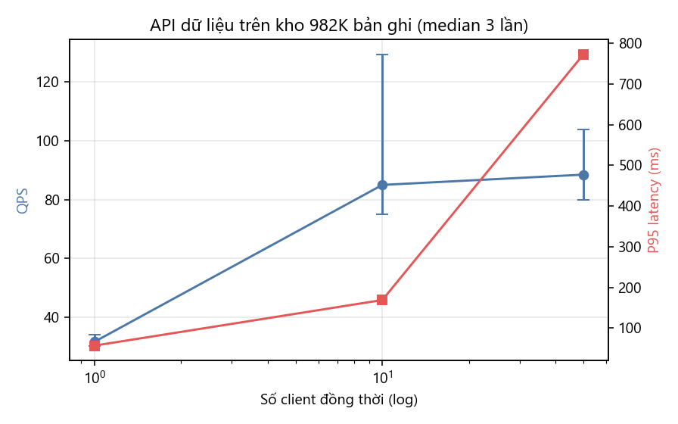
Hình 1. Thông lượng và độ trễ API
Nhận xét: thông lượng bão hòa ~85–130 QPS từ 10 client (một tiến trình, mỗi tra cứu phải đọc metadata Parquet); với 50 client độ trễ tăng do xếp hàng. Thông lượng ở 10 client giảm qua 3 lần lặp (129,5 → 75,1) — chưa xác định nguyên nhân, nên báo cáo median kèm khoảng. Hướng cải tiến: nhiều worker, chỉ mục record_id → tệp/row group trong RAM, cache.

3. Bàn giao cuối
- Mã: src/mdl (18 module), CLI scripts/mdl.py (sample, download, verify, staging, etl, ingest, catalog, trace, query, serve).
- Kiểm thử: 25/25 đạt (lược đồ, ánh xạ, parity Spark ↔ Python, idempotent, dòng hỏng, compaction, SQL = Python, nạp gia tăng, xung đột, catalog, provenance, API).
- Dữ liệu: mẫu 997 bản ghi + manifest đầy đủ; tái tạo curated sample bằng python scripts/mdl.py sample.
- Tài liệu: README, data card v1.0, system card, data contract v1.0, API, catalog, AI-use statement, privacy/license note, kịch bản demo, bộ câu hỏi bảo vệ.
- Kết quả: raw results tuần 3–10, mọi hình/bảng sinh lại bằng python scripts/tao_hinh_bao_cao.py.
- Báo cáo: report/BaoCao_BTL_Nhom1.{md,docx,pdf} (9 trang); slide: slides/BaoVe_Nhom1.pptx (10 slide, có ghi chú người nói).

4. Đối chiếu tiêu chí nghiệm thu tối thiểu
Tiêu chí (mục 11 hướng dẫn Nhóm 1) | Đáp ứng
Đọc được tối thiểu 3 nguồn | NuminaMath-CoT, ProofNet, LeanDojo Benchmark 4 (+ corpus)
Tái tạo được curated sample bằng một lệnh | python scripts/mdl.py sample (997 bản ghi, 0 lỗi)
Có baseline và ít nhất 3 mức quy mô | baseline JSONL + Python; 4 mức 10K/100K/500K/982K × 3 lần
Không mất trường nguồn/giấy phép/phiên bản | 9 cột provenance 100%; truy vết 30/30
Một nhóm khác sử dụng được data contract | contract v1.0 + mock input + API + client; cần xác nhận của nhóm tiêu thụ

5. Việc nhóm cần tự làm trước khi nộp
- Điền họ tên, mã sinh viên, link issue/PR và % đóng góp vào contributions.md; thay TV1–TV7 trong báo cáo/slide.
- Quay video demo 5–7 phút theo docs/kich_ban_demo.md.
- Lấy xác nhận của ít nhất một nhóm tiêu thụ (Nhóm 2 hoặc 3/4) rằng đã đọc được mock input/API.
- Đẩy mã lên Git của nhóm (.gitignore đã loại _storage, .venv); khi có Git, trường git_commit của các lần chạy mới sẽ là commit thật thay vì hash mã nguồn.

